実装演習レポート

科目：深層学習

[Day 1]

【Section1：入力層〜中間層】

要点

・入力層の各入力に対して、重みをかけて加算した値が中間層のユニットに入力される。

・重みwijは、入力iと中間層ユニットjについて、それぞれ値が決定されている。

実装演習結果と考察

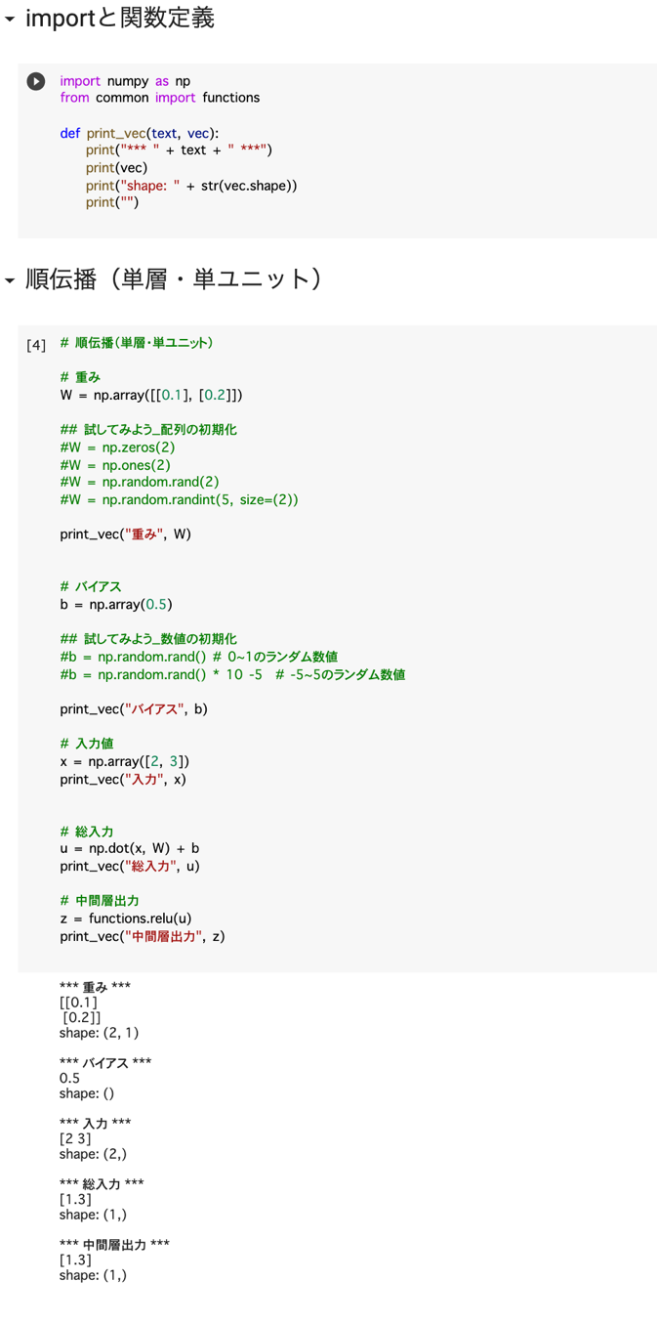

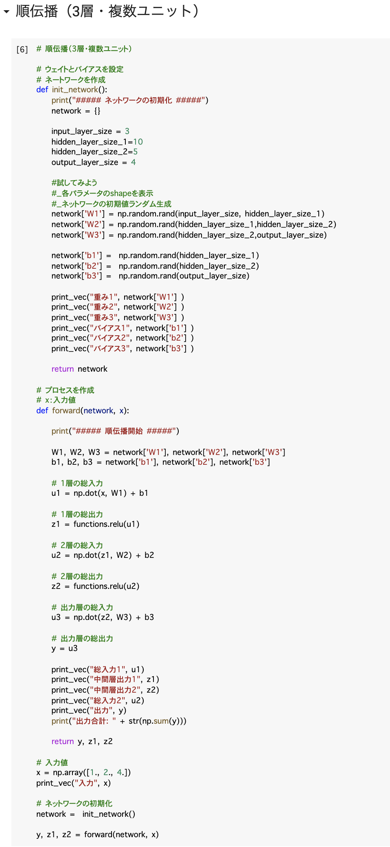

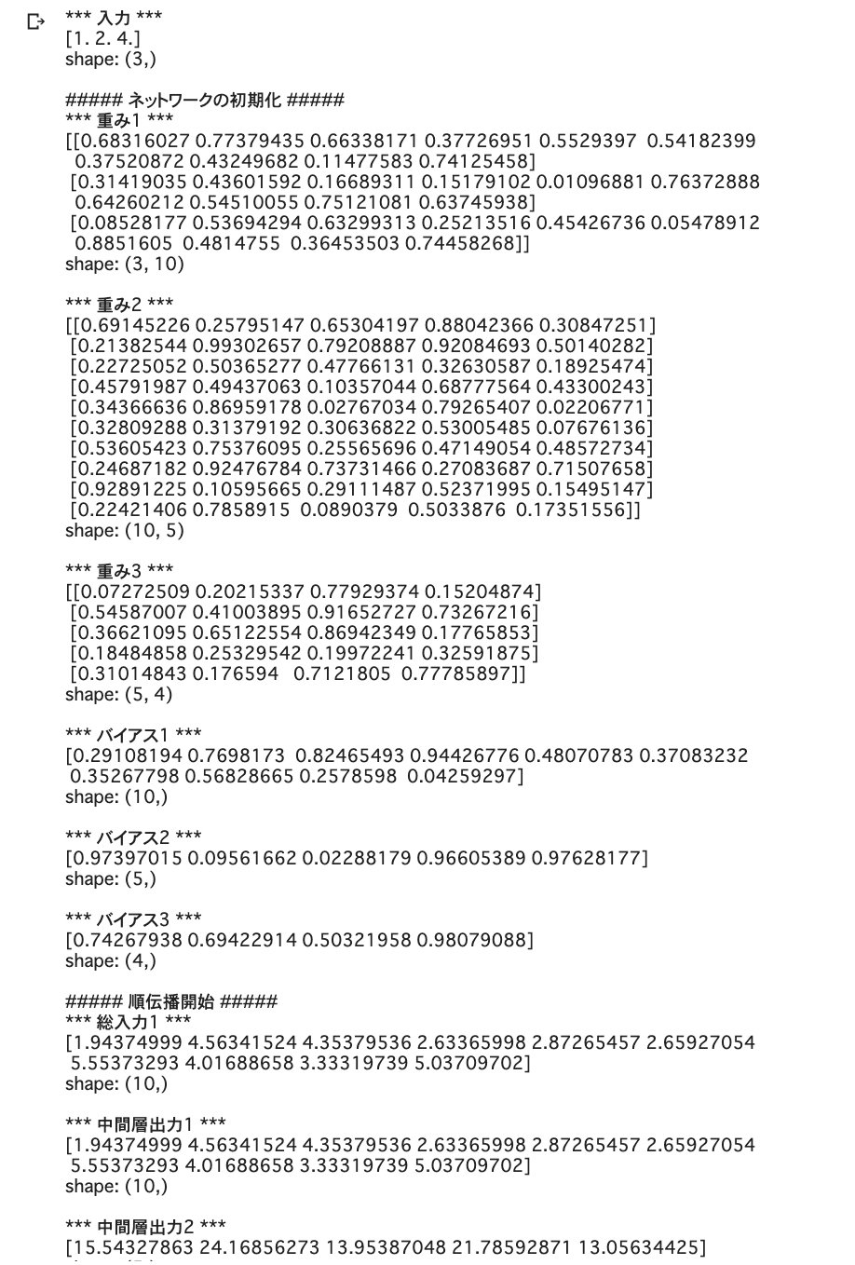

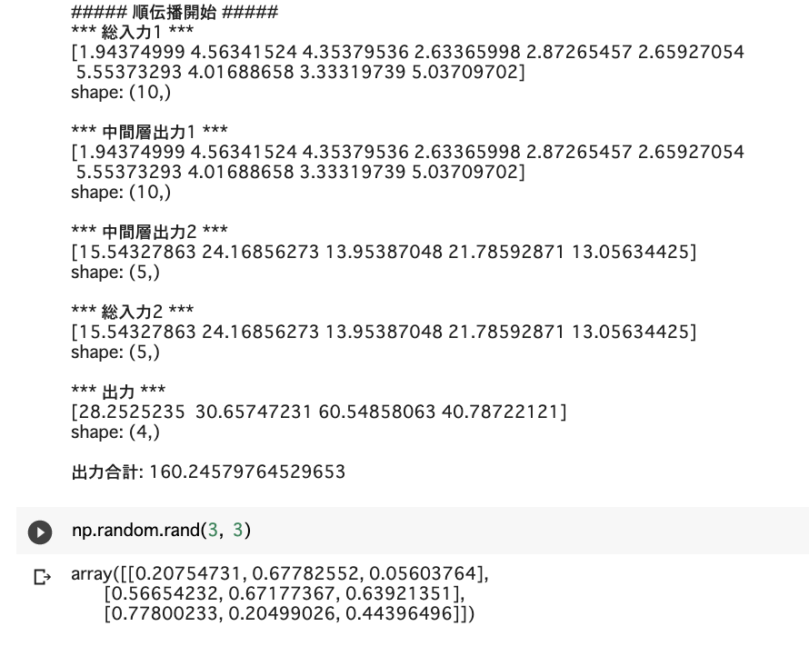

入力層・中間層の入力と出力についてpythonを用いて定義計算することができる。

確認テストの考察結果

#5 (NN全体像)ディープラーニングは、結局何をやろうとしているか2行以内で述べよ。また、次の中のどの値の最適化が最終目的か全て選べ。

1. 入力値[X] ②出力値[Y] ③重み[W] ④バイアス[b] ⑤総入力[u] ⑥中間層入力[z] ⑦学習率[ρ]

考察結果：

出力値の最適化であり、訓練データや検証データが与えられた場合だけでなく、未知の入力に対しても出力値が最適化されている（汎化性能が高い）ことが必要であると考えられる。

1. 出力値[Y]

#7 (NN全体像)次のネットワークを紙にかけ。

入力層：2ノード1層

中間層：3ノード2層

出力層：1ノード1層

考察結果：

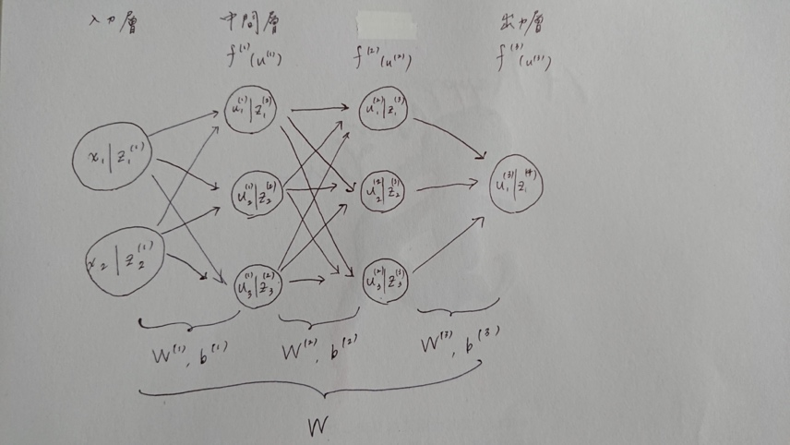

#13

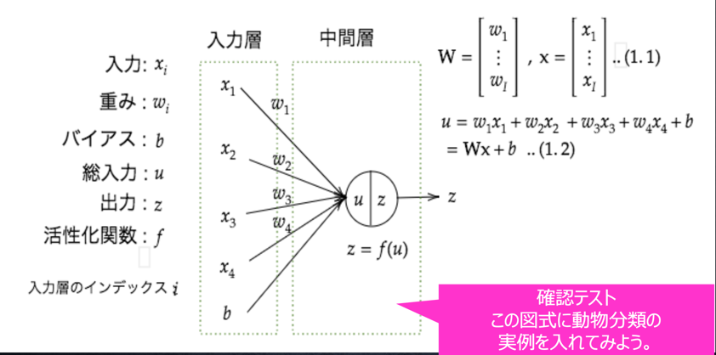

考察結果：

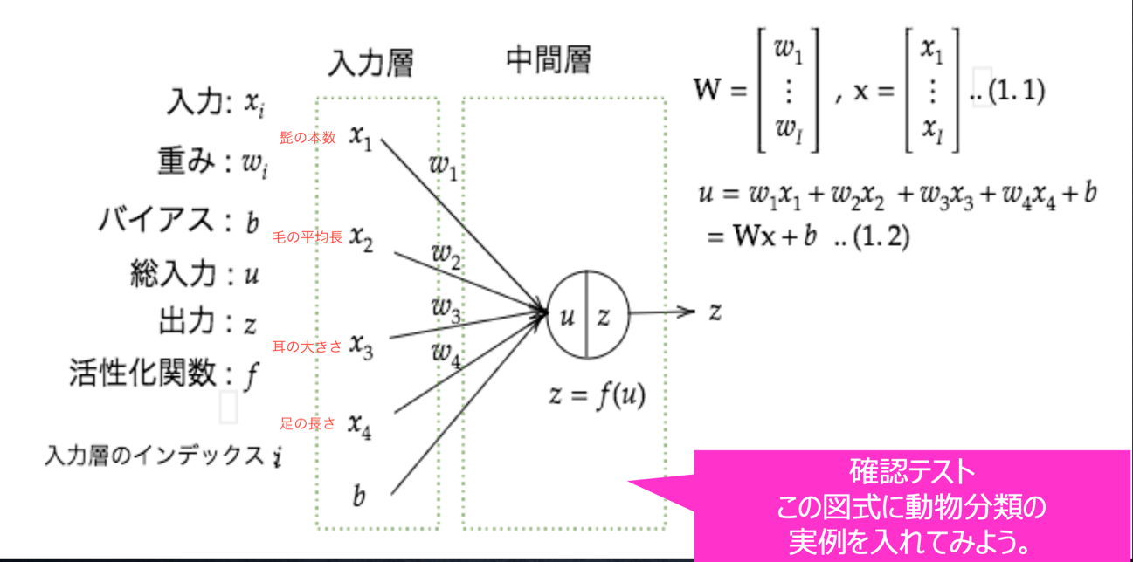

#15

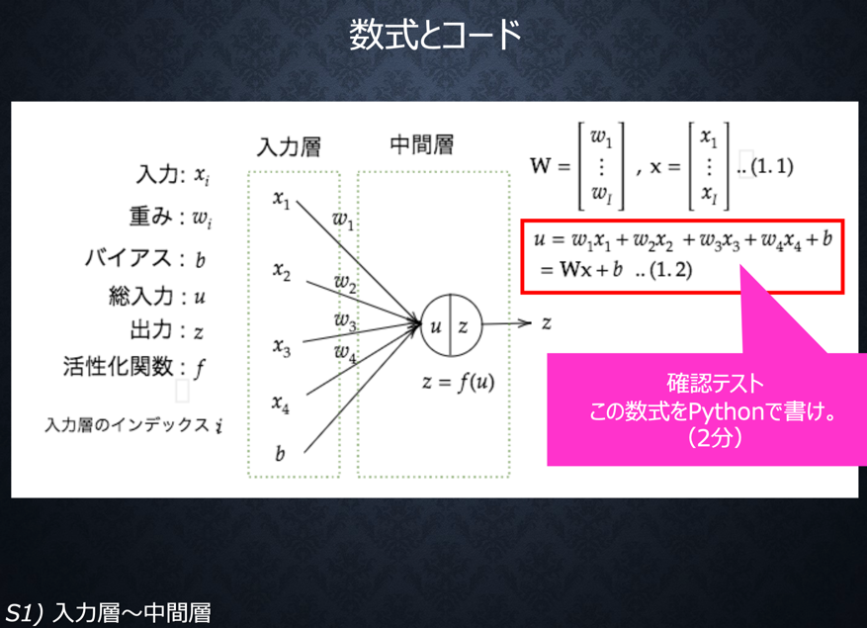

考察結果：

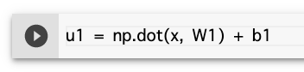

#17

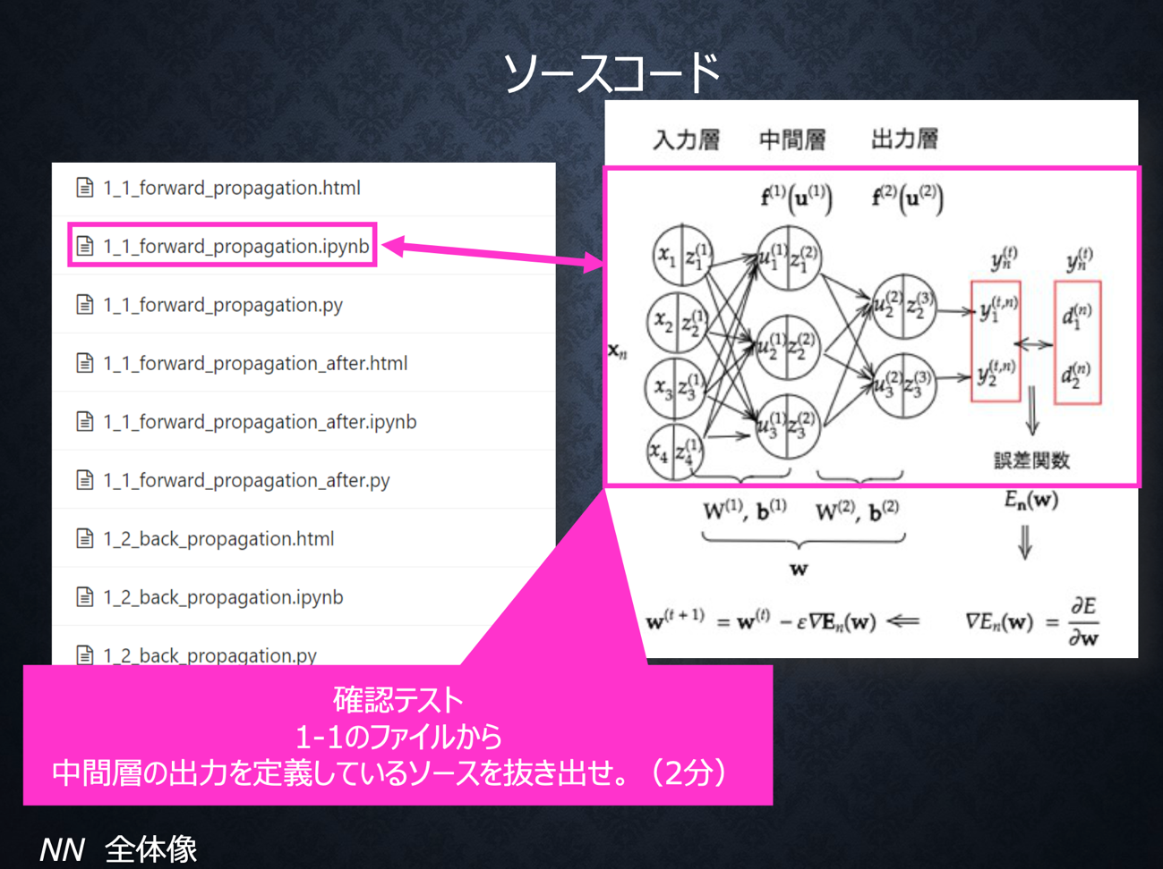

考察結果：

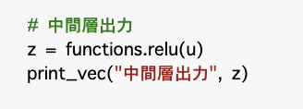

演習問題レポート

【Section2：活性化関数】

要点

・活性化関数はニューラルネットワークにおいて、次の層への出力の大きさを決める非線形の関数である。

・入力値の値によって、次の層への信号のON/OFFや強弱を定める働きを持っている。

・中間層用の活性化関数はReLU関数、シグモイド（ロジスティック）関数、ステップ関数などである。

実装演習結果と考察

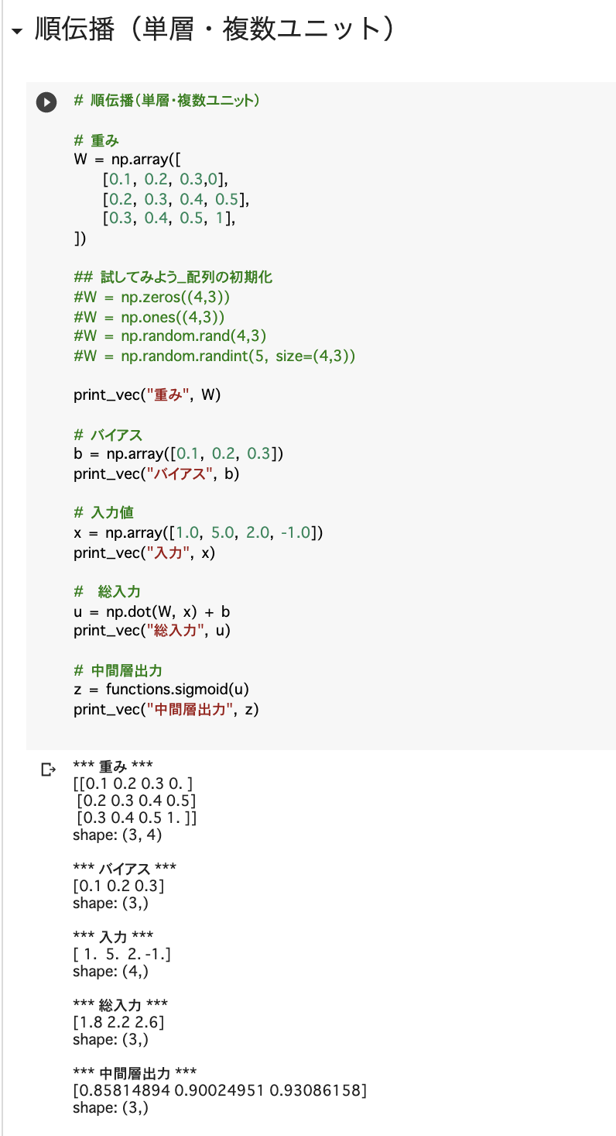

確認テストの考察結果

#20 線形と非線形の違いを図に書いて簡易に説明せよ。

考察結果：

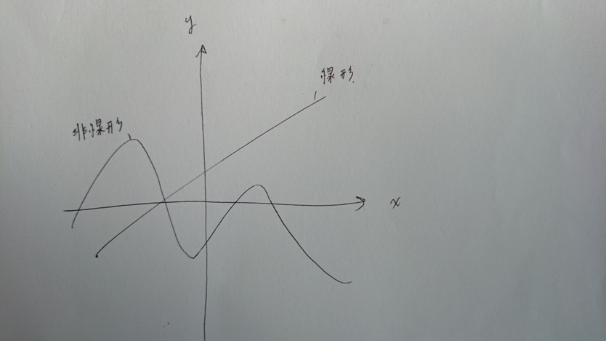

$\frac{Δy}{Δx}$ が、線形の場合は一定となり、非線形の場合は一定ではない。

#27

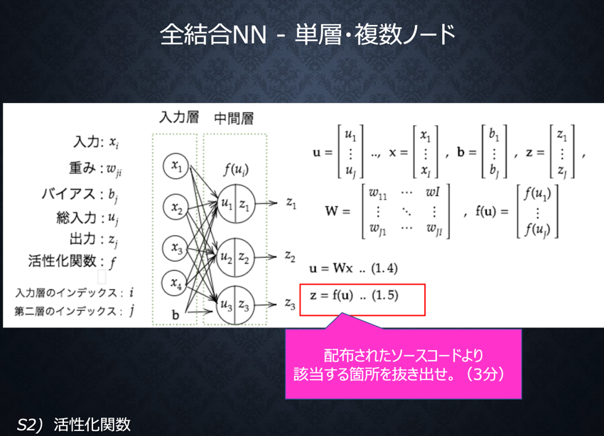

考察結果：



演習問題レポート

【Section3：出力層】

要点

・出力層は各クラスの確率を算出する。誤差関数を用いてニューラルネットワークを学習させる。誤差関数として二乗和誤差を用いて説明している。

・誤差関数としては分類問題の場合はクロスエントロピー誤差を用い、回帰の場合は平均二乗誤差を用いることが多い。

・出力層では信号の大きさ（比率）はそのまま変換する。

・分類問題の場合、出力層の出力は0~1の範囲に限定し、総和を1とするような活性化関数を用いる。

・出力層用の活性化関数はソフトマックス関数、恒等写像、シグモイド関数（ロジスティック関数）などである。

・回帰の場合は活性化関数に恒等写像を、誤差関数に二乗誤差を用いる。

・二値分類の場合は活性化関数にシグモイド関数を、誤差関数に交差エントロピーを用いる。

・他クラス分類の場合は活性化関数にソフトマックス関数を、誤差関数に交差エントロピーを用いる。

実装演習結果と考察

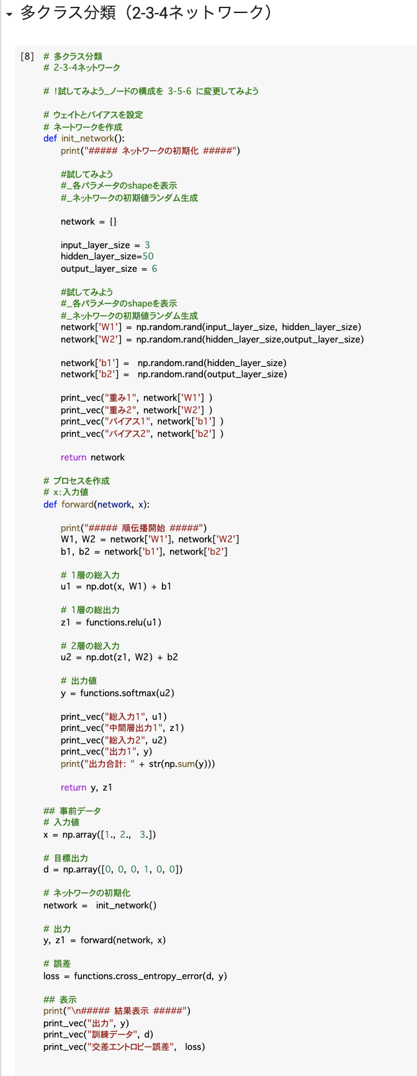

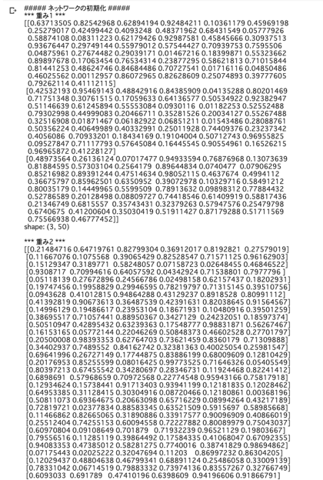

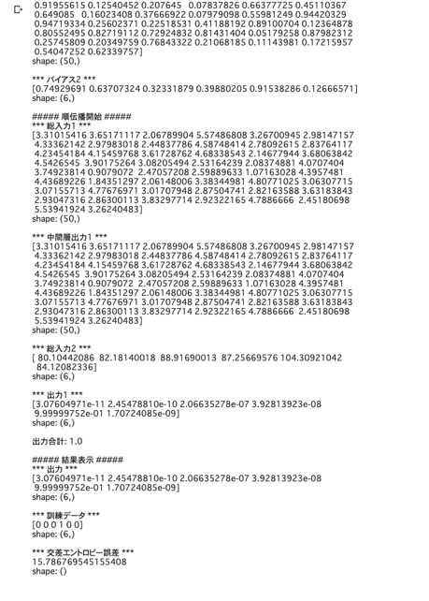

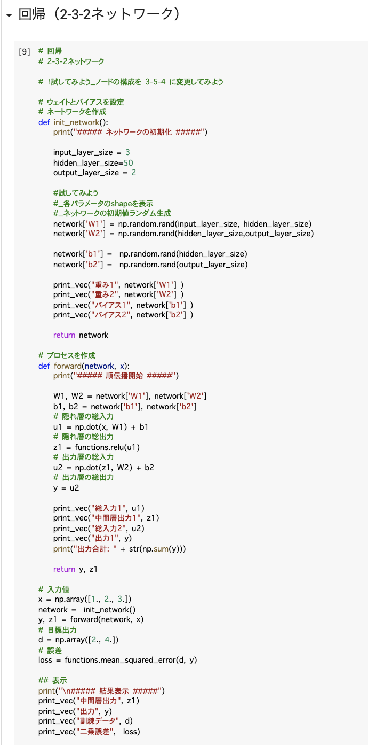

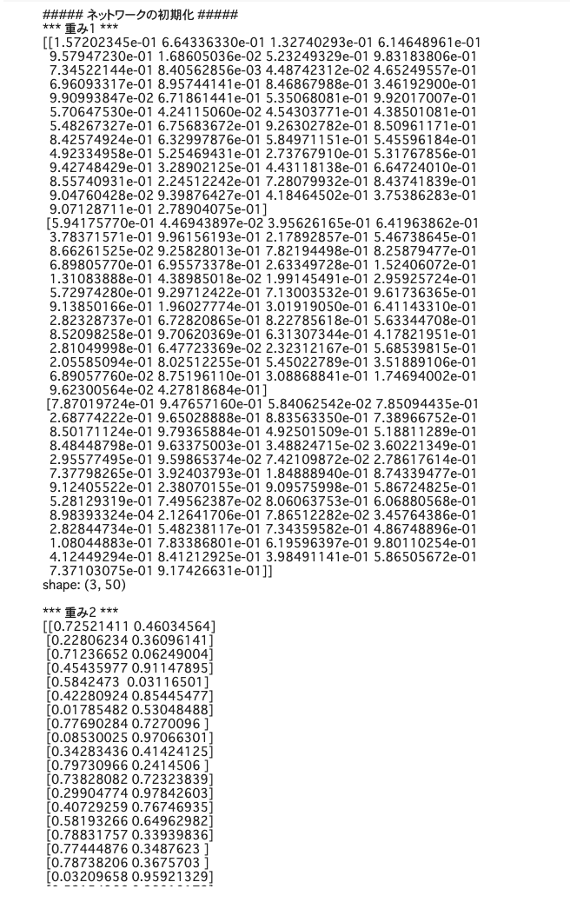

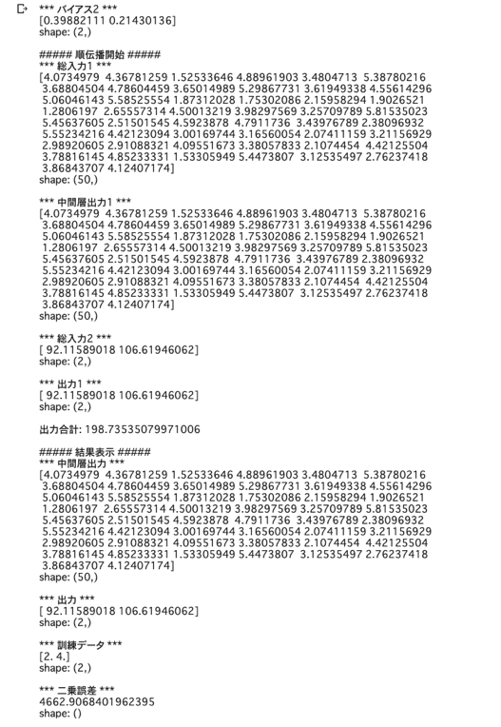

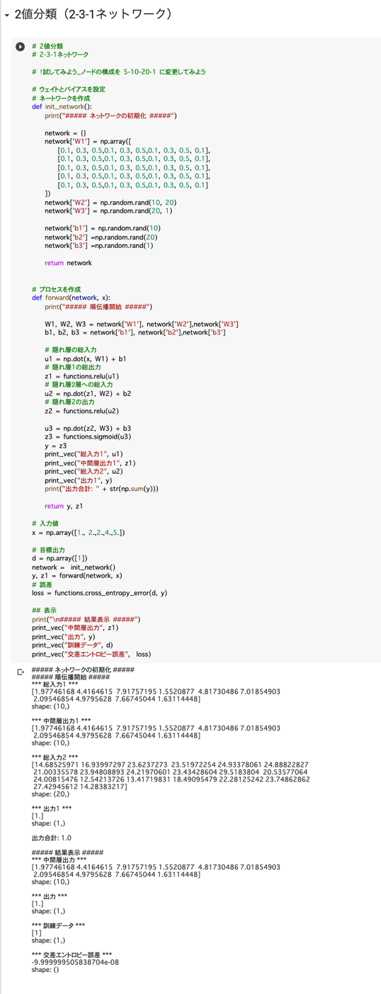

回帰と分類で使用する活性化関数と誤差関数が異なる。

確認テストの考察結果

#38 なぜ引き算ではなく二乗するか述べよ。

数式 $E_{n}\left(w\right)= \frac{1}{2} \sum_{j=1}^{J}{{\left(y_{j}-d_{j}\right)}^{2}}= \frac{1}{2} ∥\left(y-d\right)∥^{2}$ の1/2はどういう意味を持つか述べよ。

考察結果：

二乗する理由は、引き算を行うだけでは各ラベルでの誤差で正負両方の値が発生し、全体の誤差を正しく表せないためである。二乗してそれぞれのラベルでの誤差を正の値になるようにする。

1/2をかける理由は、誤差逆伝搬の計算途中で微分した際に二乗の”２”が定数として前に出てくるので、計算式を簡単にするためである。

#45

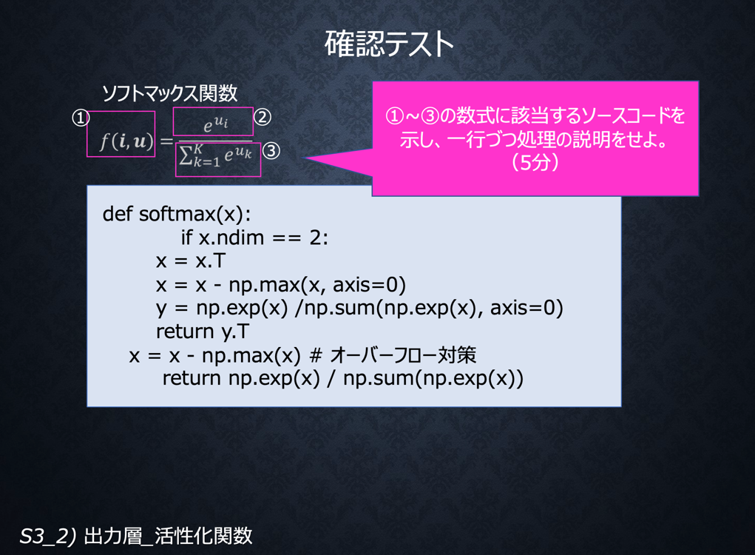

考察結果：

1. 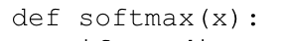

f(x)を関数として定義している・

1. 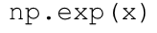

Numpyのexp関数を利用している。

1. 

底をeとした指数関数の総和である。

#47

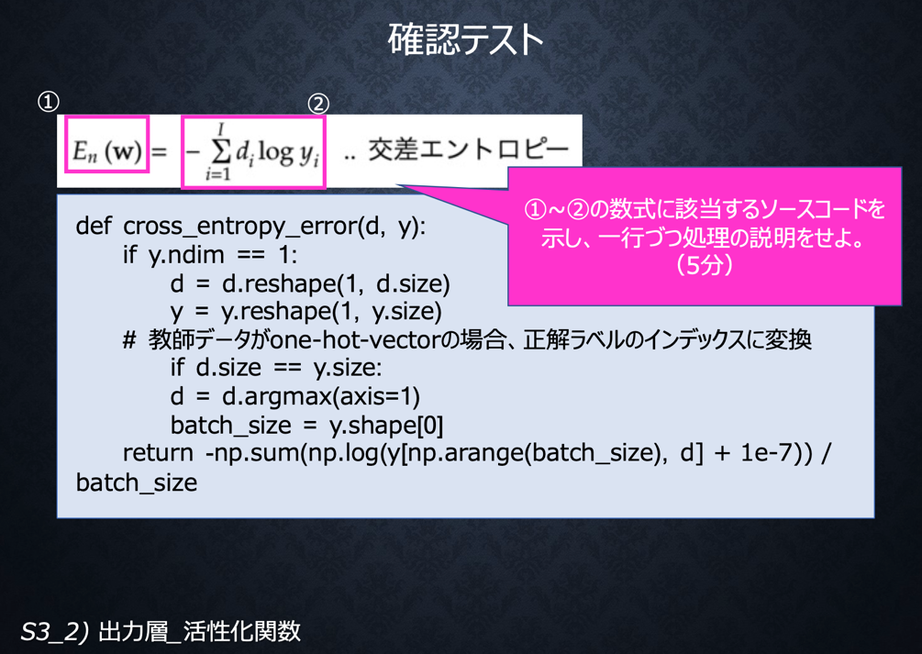

考察結果：

1. 

交差エントロピーを関数として定義している。

1. 

1e-7を足すのは、値が無限小となって計算処理が難しくなるのを防ぐためである。

演習問題レポート

【Section4：勾配降下法】

要点

・勾配降下法はニューラルネットワークを学習させる方法であり、誤差を最小にするパラメータを探して最適化する。

・勾配降下法（バッチ学習）は $w^{\left(t+1\right)}=w^{(t)}-ε∇E$ により誤差を最小化するように学習を進める。 $ε：学習率$

・確率的勾配降下法（SGD）はランダムに抽出したサンプルの誤差を用いて学習する。無駄な計算を減らすことができ、望まない局所極小解に収束するリスクが軽減され、オンライン学習が可能となる。

・ミニバッチ勾配降下法はランダムに分割したデータの集合（ミニバッチ）Dtに属するサンプルの平均誤差を用いて学習する。SGDのメリットを損なわず、計算機の計算資源を有効利用できる。CPUを利用したスレッド並列化やGPUを利用したSIMD(single instruction multi data)並列化が可能である。

実装演習結果と考察

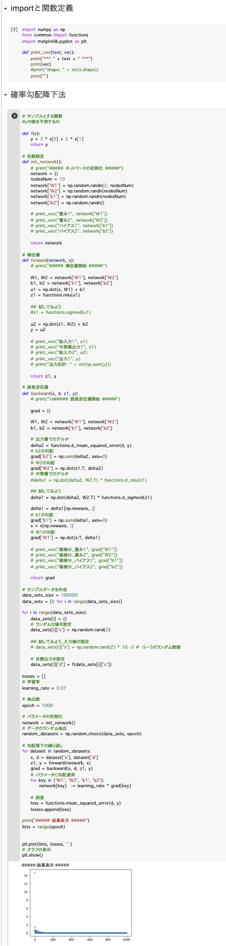

勾配降下法により誤差を最小化することができる。

確認テストの考察結果

#50

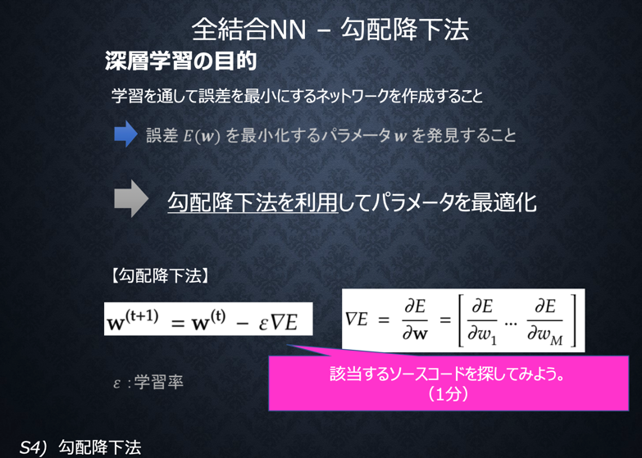

考察結果：

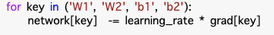

#59 オンライン学習とは何か２行でまとめよ。

考察結果：学習データが入ってくるたびにパラメータを都度更新し、学習を進めていく方法。一方、バッチ学習では一度に全ての学習データを使ってパラメータ更新を行う。

#62 この数式の意味を図に書いて説明せよ。

$$w^{\left(t+1\right)}=w^{(t)}-ε∇E$$

考察結果：

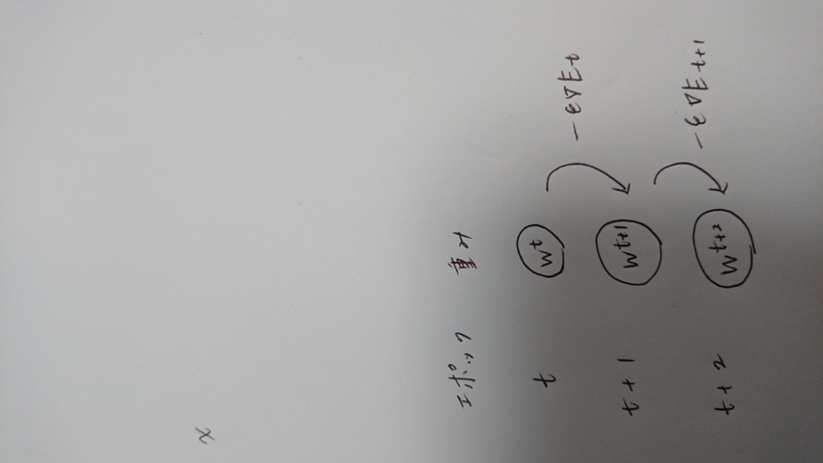

ある時点の学習結果の誤差を用いて重みを更新し、誤差が最小になるまで学習を繰り返す。

演習問題レポート

【Section5：誤差逆伝播法】

要点

・算出された誤差を、出力層側から順に微分し、前の層へさらに前の層へと伝播する。最小限の計算で各パラメータでの微分値を解析的に計算する手法である。

・数値微分を使用すると順伝播の計算を繰り返す必要があるため負荷が大きいが、逆伝播法の場合は、計算結果から微分を逆算することで、不要な再帰的計算を避けて微分を算出できる。

実装演習結果と考察

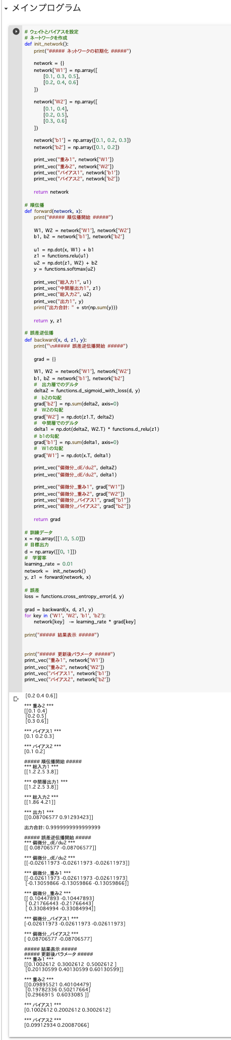

誤差逆伝播法では、delta2の計算結果がdelta1の計算に利用される。

確認テストの考察結果

#71 誤差逆伝播法では不要な再帰的処理を避ける事が出来る。既に行った計算結果を保持しているソースコードを抽出せよ。

考察結果：

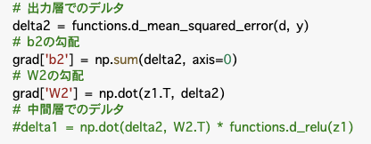

#76

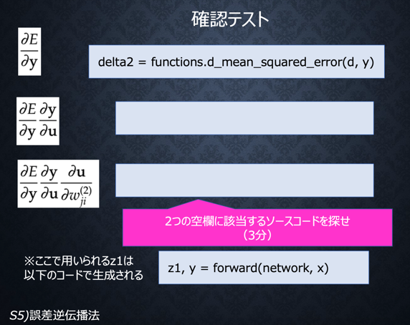

考察結果：





$\frac{∂E}{∂y}\frac{∂y}{∂u}$

$\frac{∂E}{∂y}\frac{∂y}{∂u}\frac{∂u}{∂w_{ji}^{\left(2\right)}}$

演習問題レポート

<https://study-ai.com/jdla/>

